# Documentação do Processo Econométrico: Análise da Lei de Okun para o Brasil (Estrutura Vertical)

Este documento detalha o passo a passo para a análise econométrica da Lei de Okun, utilizando dados brasileiros. A estrutura segue uma abordagem "vertical", onde cada modelo é analisado do início ao fim em sua própria seção.

---

## Fase 1: Preparação dos Dados e Análise Preliminar (Etapas Comuns)

Esta fase inicial é comum a todos os modelos e prepara as variáveis que serão utilizadas na análise.

### 1.1 Tratamento e Unificação dos Dados
1. **Série de Desemprego:**
* Carregar as três séries de desemprego do arquivo `Desemprego.xlsx`: PME Antiga (desde 1994), PME Nova e PNAD Contínua.
* Padronizar as datas e os valores de cada série.
* Converter as séries mensais (PME) para a frequência trimestral, utilizando a média do período.
* Unificar as três séries em uma única série de desemprego trimestral. O critério de unificação nos períodos de sobreposição será a **prioridade pela metodologia mais recente** (PNADc > PME Nova > PME Antiga).
* Criar uma coluna `metodologia` para identificar a origem de cada dado, que será usada como candidata a dummy para testes de quebra estrutural.

2. **Série do Produto Interno Bruto (PIB):**
* Carregar a série de PIB Real trimestral **com ajuste sazonal**. A sazonalidade é um ruído que deve ser removido para focar na relação cíclica da Lei de Okun.
* Aplicar o logaritmo natural (`ln`) na série do PIB para trabalhar com taxas de crescimento e elasticidades.

3. **Criação das Variáveis de Análise:**
* `u_t`: A série final unificada da taxa de desemprego (em nível).
* `Δu_t`: A variação trimestral da taxa de desemprego (`u_t - u_{t-1}`).
* `ln_pib_t`: A série do log do PIB real dessazonalizado.
* `crescimento_pib_t`: A taxa de crescimento do PIB (`(ln_pib_t - ln_pib_{t-1}) * 100`).

#### 1.1.1 Status da Implementação no Notebook
(`PIB.ipynb`)

As etapas de preparação da variável de PIB foram concluídas no notebook `PIB.ipynb`. O processo executado foi:

1. **Carregamento e Correção:**
* A série de PIB com ajuste sazonal foi carregada a partir do arquivo `Tabela 6613 - com ajuste sazonal.xlsx`.
* Foi necessário corrigir o `DataFrame`, pois a primeira linha de dados foi lida como cabeçalho. A estrutura foi reajustada para incorporar essa linha aos dados e as colunas foram renomeadas para `data_raw` e `pib`.

2. **Tratamento da Data:**
* A coluna de data, originalmente em formato de texto (ex: `"1º trimestre de 1996"`), foi processada por uma função para convertê-la em objetos `datetime` do pandas, padronizados para o final de cada trimestre (ex: `1996-03-31`).
* A coluna de data foi definida como o índice do `DataFrame`.

3. **Criação das Variáveis:**
* A coluna `ln_pib` foi criada aplicando o logaritmo natural (`np.log`) à série de PIB.
* A coluna `crescimento_pib` foi gerada a partir da primeira diferença da série em log, multiplicada por 100 para representar a variação percentual.
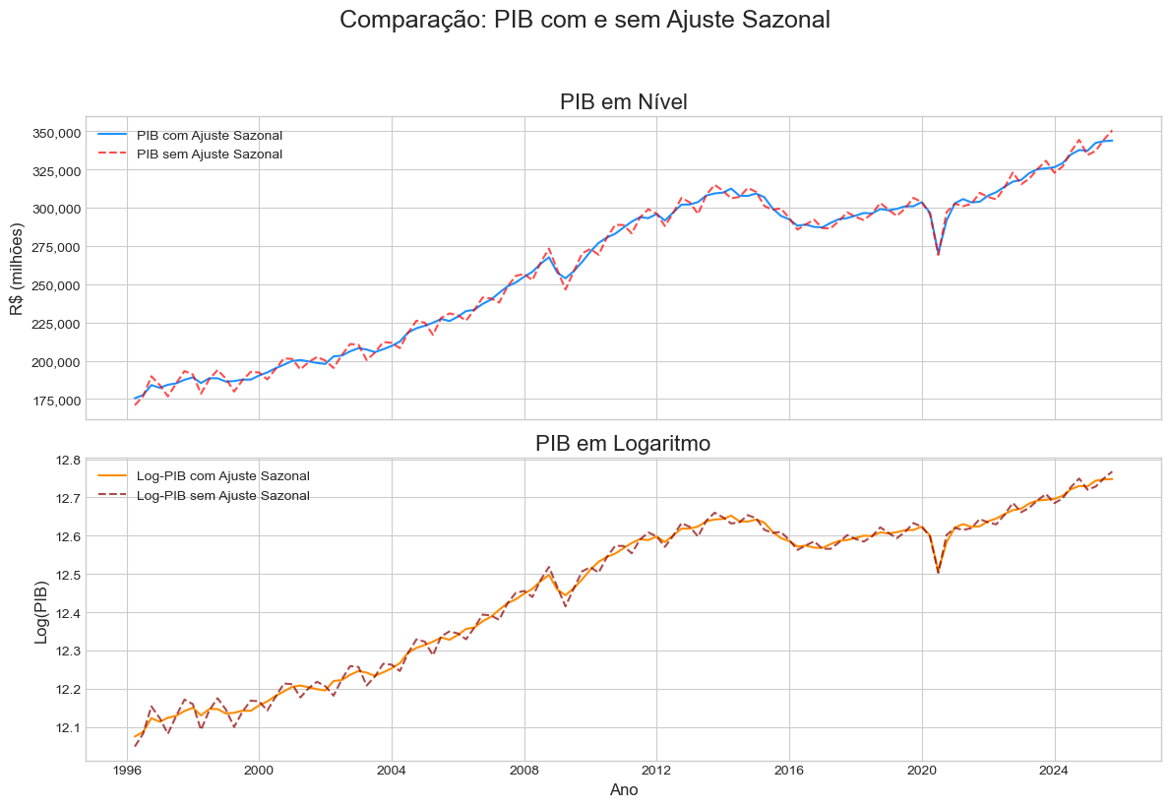

"Optou-se pela utilização da série do PIB Real com ajuste sazonal (IBGE/SCN). A escolha justifica-se pela necessidade de isolar as flutuações econômicas genuínas (ciclos de negócios) das variações infra-anuais previsíveis decorrentes de fatores de calendário (sazonalidade). A inspeção visual da série original (sem ajuste) revela um padrão oscilatório trimestral recorrente que, se não removido, introduziria ruído espúrio nas estimativas dos coeficientes de Okun, confundindo variações sazonais com variações cíclicas do hiato do produto."

(`Desemprego.ipynb`)
As etapas de preparação da variável de desemprego foram concluídas no notebook ` Desemprego.ipynb`. O processo executado foi:

1. **Carregamento e Tratamento Individual:**
* As três séries (`PME Antiga`, `PME Nova`, `PNADc`) foram carregadas a partir do arquivo Excel.
* As colunas de data de cada série foram padronizadas para o formato `datetime` do pandas (ex: o formato numérico `1994.03` foi convertido; o formato de texto `'mar-abr-mai 2012'` foi interpretado para uma data de fim de trimestre).
* As colunas de taxa foram devidamente convertidas para formato numérico.

2. **Conversão de Frequência:**
* As séries da PME Antiga e PME Nova, que possuem frequência original **mensal**, foram convertidas para a frequência **trimestral**.
* A conversão foi feita calculando a **média simples** da taxa de desemprego para cada trimestre, através do comando `.resample('QE').mean()`.
* A série da PNADc, por sua vez, já possui uma natureza de média móvel trimestral e foi apenas alinhada para as datas de fim de trimestre.

3. **Unificação:** Utilizando `pd.concat` e ordenação categórica, os três DataFrames trimestrais foram unificados em uma única série temporal (`desemprego_unificado`), garantindo a prioridade da metodologia mais recente nos períodos de sobreposição.

A conversão em uma única série temporal, que será a nossa variável `u_t, resultou no gráfico abaixo: mostrando claramente uma quebra estrutural entre a PME antiga e a PME nova, e uma quebra mais discreta entre a PME nova e PNAD
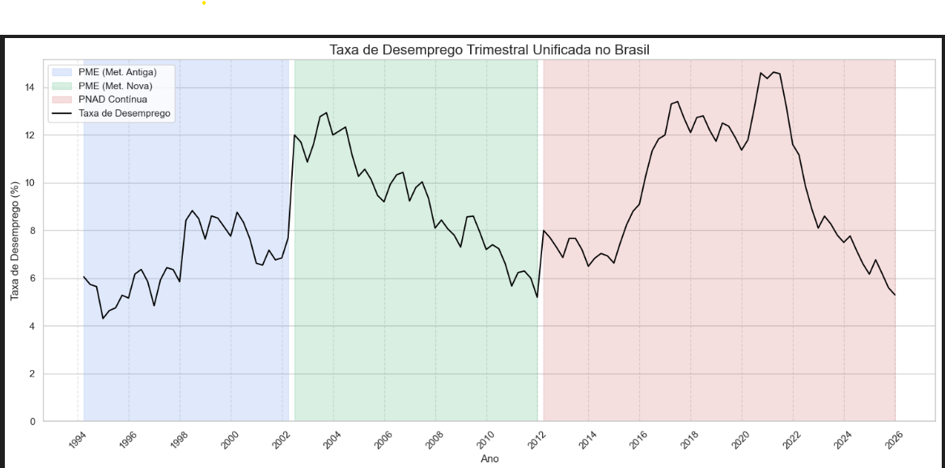

3. **Criação das Variáveis de Análise:**
* `u_t`: A série final unificada da taxa de desemprego (em nível).
* `Δu_t`: A variação trimestral da taxa de desemprego (`u_t - u_{t-1}`).
* `ln_pib_t`: A série do log do PIB real dessazonalizado.
* `crescimento_pib_t`: A taxa de crescimento do PIB (`(ln_pib_t - ln_pib_{t-1}) * 100`).

### 1.2 Testes de EstacionariedE (Raiz Unitária)

**Objetivo:** Garantir que as séries são estacionárias para evitar regressões espúrias. Aplicaremos um par de testes confirmatórios a todas as variáveis.

* **Teste ADF (Augmented Dickey-Fuller):**
* **H₀:** A série tem raiz unitária (NÃO é estacionária).
* **Objetivo:** Rejeitar H₀ (p-valor < 0.05).

* **Teste KPSS (Kwiatkowski-Phillips-Schmidt-Shin):**
* **H₀:** A série É estacionária.
* **Objetivo:** NÃO rejeitar H₀ (p-valor > 0.05).

**Resultado esperado:** As variáveis em nível (`u_t`, `ln_pib_t`) devem se mostrar não-estacionárias (I(1)), enquanto as variáveis em primeira diferença (`Δu_t`, `crescimento_pib_t`) devem ser estacionárias (I(0)).

---

## Fase 2: Metodologia de Validação e Análise (Caixa de Ferramentas)

Esta seção descreve os testes que serão aplicados a **cada um** dos modelos estimados nas fases seguintes.

### 2.1 Diagnóstico dos Resíduos

Após cada regressão, os resíduos (`model.resid`) serão submetidos aos seguintes testes:

* **Autocorrelação Serial (Teste de Breusch-Godfrey):** Verifica se os erros são correlacionados entre si.
* **H₀:** Não há autocorrelação. **Objetivo: Não rejeitar H₀.**
* **Heterocedasticidade (Teste de White):** Verifica se a variância dos erros é constante.
* **H₀:** A variância é constante (Homocedasticidade). **Objetivo: Não rejeitar H₀.**
* **Normalidade (Teste de Jarque-Bera):** Verifica se os erros seguem uma distribuição normal.
* **H₀:** Os resíduos são normais. **Objetivo: Não rejeitar H₀.**

### 2.2 Teste de Estabilidade (Quebra Estrutural)

* **Teste de Chow:** Testa se há uma quebra nos coeficientes em uma **data específica** (ex: 2015).
* **H₀:** Os coeficientes são estáveis. **Objetivo: Um p-valor > 0.05 indica estabilidade.**
* **Teste CUSUM:** Analisa graficamente a estabilidade dos coeficientes ao longo de toda a amostra.

### 2.3 Correção de Erros Padrão (HAC)

Se os testes de diagnóstico da Seção 2.1 falharem (o que é provável), isso não invalida o modelo. A solução é re-estimar a mesma regressão utilizando **erros padrão robustos à heterocedasticidade e autocorrelação (HAC)**, com o estimador de Newey-West.

* **Comando:** `model.fit(cov_type='HAC', cov_kwds={'maxlags': 4})`
* **Efeito:** Os coeficientes não mudam, mas seus p-valores e intervalos de confiança são corrigidos para se tornarem confiáveis.

---

## Fase 3: Modelo 1 - Primeira Diferença (Curto Prazo)

Este modelo captura a relação de curto prazo entre o crescimento da economia e a variação do desemprego.

### 3.1 Estimação e Interpretação

* **Equação:** `Δu_t = β₀ + β₁ * crescimento_pib_t + ε_t`
* **Estimação:** Rodar a regressão OLS de `Δu_t` contra `crescimento_pib_t`.
* **Interpretação:**
* `β₁`: É o **coeficiente de Okun de curto prazo**. Mostra em quantos pontos percentuais a taxa de desemprego varia para cada 1 p.p. de crescimento do PIB. Espera-se que seja negativo.
* `β₀`: O intercepto. Indica qual seria a variação do desemprego se o PIB não crescesse.
* Taxa de crescimento para estabilizar o desemprego: `-β₀ / β₁`.

### 3.2 Validação e Análise de Estabilidade

1. Aplicar os testes de diagnóstico de resíduos (Seção 2.1).
2. Aplicar os testes de estabilidade/quebra estrutural (Seção 2.2).

### 3.3 Conclusão do Modelo 1

Com base nos resultados, re-estimar o modelo com correção HAC (Seção 2.3), se necessário. Apresentar a equação final com os coeficientes e p-valores robustos e interpretar o resultado econômico.

---

## Fase 4: Modelo 2 - Relação de Nível com o Hiato do Produto

Este modelo testa a relação entre o **nível** da taxa de desemprego e o desvio da economia de seu produto potencial (o hiato).

### 4.1 Estimação do Produto Potencial e do Hiato

1. **Hiato com Tendência Linear:** Estimar `ln_pib_t = α + β * t + ε_t`. O hiato será o resíduo (`ε_t`) dessa regressão.
2. **Hiato com Filtro Hodrick-Prescott (HP):** Aplicar o filtro HP na série `ln_pib_t` (com `λ=1600`). O hiato é o componente cíclico retornado pela função. O filtro HP é preferível por sua flexibilidade em capturar mudanças na tendência de crescimento da economia.

### 4.2 Estimação e Interpretação

* **Equação:** `u_t = β₀ + β₁ * hiato_t + ε_t`
* **Estimação:** Rodar duas versões da regressão, uma com cada hiato calculado.
* **Interpretação:** `β₁` mede em quantos pontos percentuais a taxa de desemprego aumenta quando o PIB efetivo fica 1% abaixo do seu potencial. Espera-se que seja negativo.

### 4.3 Validação e Análise de Estabilidade

1. Aplicar os testes de diagnóstico (Seção 2.1) e estabilidade (Seção 2.2) para as duas versões do modelo.

### 4.4 Conclusão do Modelo 2

Re-estimar as regressões com correção HAC, se preciso. Comparar os resultados (R², significância, etc.) do modelo com hiato linear vs. hiato HP e concluir qual deles se mostra mais robusto.

---

## Fase 5: Modelo 3 - Elasticidade e Tendência Ajustada

Este modelo estima a tendência do PIB e o efeito do desemprego sobre ele simultaneamente.

### 5.1 Estimação e Interpretação

* **Equação:** `ln_pib_t = β₀ + β₁ * t + β₂ * u_t + ε_t`
* **Estimação:** Rodar a regressão OLS de `ln_pib_t` contra uma tendência de tempo (`t`) e a taxa de desemprego em nível (`u_t`).
* **Interpretação:** `β₂` mede a **elasticidade** do produto em relação ao desemprego. Informa em quantos por cento o PIB muda para cada variação de 1 ponto percentual na taxa de desemprego. Espera-se que seja negativo.

### 5.2 Validação e Análise de Estabilidade

1. Aplicar os testes de diagnóstico (Seção 2.1) e estabilidade (Seção 2.2).
2. **Teste de Multicolinearidade (VIF):** Por termos duas variáveis explicativas (`t` e `u_t`), é importante verificar se elas não são altamente correlacionadas, o que poderia inflar a variância dos coeficientes. Calcular o *Variance Inflation Factor* (VIF). Um VIF > 10 é um sinal de alerta.

### 5.3 Conclusão do Modelo 3

Re-estimar com correção HAC, se necessário. Apresentar a equação final robusta e interpretar a elasticidade encontrada.

---

## Fase 6: Análise Comparativa e Conclusões Finais

1. **Quadro Comparativo:** Construir uma tabela resumindo os coeficientes de Okun encontrados em cada um dos modelos robustos (Modelos 1, 2 e 3).
2. **Discussão dos Resultados:** Discutir as diferenças entre os coeficientes de curto prazo (Modelo 1) e de longo prazo (Modelos 2 e 3).
3. **Conclusão Final:** Apresentar uma síntese dos achados, respondendo qual a relação de Okun para o Brasil no período analisado e qual modelo se mostrou mais adequado para descrevê-la.

